ii

**Desarrollo De Una Plataforma Web De Eventos**

**Andrés Felipe Cerón Payan,**

**Julio Eduardo Lara Pupo,**

**Cristian Ricardo Benítez Torres,**

**Karen Dayana Baldovino Arenas**

**Daniela Alejandra Muñoz Moreno**

**Universidad San Buenaventura.**

**Tecnología en desarrollo de software Fundamento de proyectos**

**Profesor.**

**Tabla de Contenidos** iii

1. Introducción 5

1.1 ESTRUCTURA DEL DOCUMENTO 6

2. Planteamiento Del Problema 7

2.1 Descripción de la problemática 7

2.2 Pregunta problema 9

3. JUSTIFICACION 9

4. OBJETIVOS 10

4.1 Objetivo general 10

4.2.2 Objetivos específicos ii corte 11

4.2.3 Objetivos específicos iii corte 11

4.2.4 Objetivos específicos iv corte 11

4.2.5 corte v 12

5. ANTECEDENTES NACIONALES 12

6. **MARCO TEORICO** 14

7. **Marco Técn**ico 15

8. **Delimitación y alcance** 16

8.2 Alcances 16

8.3 Delimitaciones 17

9. Instrumento de recolección de la información 19

10. Matriz De Riesgo 20

11. Levantamiento de información 22

11.1 Cronograma 22

11.2 Análisis de búsqueda de base de datos sobre literatura 23

11.2.1 Desarrollo del procedimiento 23

11.2.2 Condiciones generales de la práctica. 23

11.2.3 Generación de la base de datos 24

11.2.4 Importación de base de datos a software VOSviewer 25

11.2.5 Análisis de co-ocurencia 27

7.3Análisis Vía SCOPUS 30

8. ¿Qué es un estándar web? 54

8.2 Estándares de los sitios web 55

8.3 Diseño web 55

8.4 Accesibilidad para el usuario 55

8.5 Estructura 56

8.6 Usabilidad 56

8.7 Definiciones acrónimos y abreviaturas 57

9. Estándares 58

9.1 Instrucciones para análisis de Estándares 58

9.2 Resultado de la búsqueda del análisis de estándares 60

10. Patentes 62

10.1 Análisis vía SCOPUS-INTELLIGO Y GOOGLE PATENTS. 62

# 

# 1. Introducción

Este documento describe el trabajo realizado del primer semestre de la tecnología de software. El proyecto consiste en el desarrollo de un sitio web de eventos llamada ticketime que permitirá crear, administrar y venta.

Hoy en día, los sistemas para gestión, promoción y monetización de eventos y actividades, son plataformas que se desarrollan a la medida de los empresarios que tienen como pagar por estas, lógicamente siendo utilizadas únicamente por ellos mismos; nuestra propuesta es poder brindar herramientas a los creadores de contenido, pequeñas empresas y cualquier persona que hoy día quiera incursionarse en el mundo de los eventos, logrando contar con una página web que agrupe todos los puntos a tener en cuenta para crear y vender un evento o contenido, básicamente la plataforma podrá darle al usuario las pautas necesarias, teniendo en cuenta la normativa del ministerio de cultura para creación de cualquier tipo de evento, así como también la plataforma exigirá la documentación necesaria para la publicación del mismo, esto permitirá que se cuente con una herramienta muy completa y diseñada para facilitar a los usuarios todos los puntos que se involucran en la creación de eventos.

La idea es conectar tres actores: los usuarios regulares que son quienes asisten a los eventos, los administradores que son quienes crean los eventos y los proveedores de productos y servicios. La web estará enfocada en ofrecer varias herramientas para cada actor, para quien desee crear un evento podrá organizar y adquirir productos y servicios para el mismo, podrá difundir y hacer publicidad por medio de la página principal; además también ofreceremos una sección para la gestión de la compra y venta de boletaría, dando como opción que sea digital (en código QR) o

física y que puedan elegir sus asientos con una vista virtual de lo que será el espacio en el que se realizara dicho evento. Por otro lado, los proveedores de productos y servicios podrán publicar, ofrecer y ser contratados desde un solo lugar, así sean un pequeño emprendimiento o una multinacional, de manera que cualquiera pueda tener más oportunidades a nivel laboral.

Y por último tenemos a los usuarios regulares (cualquier actor tiene estos beneficios o herramientas), que tendrán la facilidad de no solo comprar boletaría, si no que podrán interactuar con el contenido de la página, bien sea con un evento publicado o con los proveedores de servicios, es decir, queremos brindarles una experiencia como la de una red social y que así se pueda generar confianza.

## 1.1 Estructura del documento

El presente documento está dividido en una serie de capítulos que corresponden, básicamente, a las distintas etapas que conforman el proceso de desarrollo del proyecto. Estas etapas han sido:

Planteamiento del problema: Se describió la condición que se desea mejorar, como también se explican los aspectos del tema que serán abordados.

**Justificación:** Se exponen las razones de la importancia y los motivos que se llevaron a cabo para realizar este proyecto.

**Objetivos:** Esta fase explica los resultados deseados que se esperan alcanzar con la ejecución de las actividades que integran el proyecto.

**Delimitación y alcance:** Se observaron con precisión los aspectos que se puedan esperar y los que queden fuera de cobertura del proyecto.

**Matriz de riesgo y contingencia:** Se evaluó las probabilidades y la gravedad del riesgo durante el proceso de planificación del proyecto

**Levantamiento de información:** Se hizo la recolección y medición de datos por medio de herramientas como vosviewer, Google patents entre otras, para satisfacer las necesidades o condiciones a satisfacer para nuestro software y así tener una firmeza en lo que se realizara en el proyecto.

# 2. Planteamiento Del Problema

2.1 Descripción de la problemática

Los eventos en las empresas has cobrado más importancia para llegar a crea una conexión con el público como es el anunciarse ante el mercado hasta proyectar un nuevo producto.

Es por lo que en Colombia existen muchas plataformas que se encargan de hacer estos tipos de divulgaciones para cumplir con los objetivos de planteados sobre cada evento, por un lado, el capital que destinan las grandes empresas para con estas agencias suele ser elevado.

Según la encuesta del DANE (2022), en la actualidad la cantidad de micronegocios aumento 1,6% en comparación con el mismo periodo del año 2021. Asimismo, el personal ocupado por estas unidades económicas aumento en 3,8%. Mientras que los ingresos de los micronegocios crecieron 36,3% en este mismo intervalo de tiempo.

Por el contrario de las grandes empresas, los micronegocios carecen de grandes capitales tanto para sus planes de inversión, tanto como para el logro de sus objetivos, no tienen la misma capacidad que las grandes industrias debido a que no se le facilita el contratar una agencia que les permita gestionar sus eventos que se plantean para alcanzar un objetivo determinado. Por otro lado, muchas de estas páginas únicamente ofrecen la creación del evento, bien sea como publicidad para la compra exclusivamente o para ser gestionado por un tercero casi en su

8

totalidad, un ejemplo de esto es TuBoleta.com que únicamente vende boletería de eventos que ellos gestionan y que son en su mayoría para multitudes, pero no hay manera de que por medio de ella un organizador pueda gestionar o conseguir servicios para el evento.

la gran mayoría de plataformas trabajan sus eventos de esta manera, por ende los organizadores que quieren crear un evento y no tienen medios económicos para desarrollar su propia aplicación, o para contratar un tercero para que se encargue de esto, por ende deben manejar todos los aspectos administrativos por aparte, es decir costos por precios administrativos como lo son administrar el recurso humano, la logística, recaudo, gestión de proveedores, la promoción del evento y las demás cosas que esto conlleva.

Con esto cada promotor de eventos se va a ver afectado ya que su vuelve difícil llevar un orden y puede llegar a salir más costoso y se puede llenar de muchas plataformas donde debe gestionar cada cosa, quitándole tiempo y efectividad, tiempo que se puede invertir en una mejora para el evento, en optimización, en efectividad y también en corregir cualquier detalle del mismo. Por esta razón estandarizar y agrupar todas estas tareas en una sola plataforma permitirá un mejor control y organización; esto y más es lo que TICKETIME promete hacer.

2.2 Pregunta problema

¿Cómo implementar una plataforma multidispositivo que permita crear, administrar y promocionar eventos culturales, impulsando a su vez la integración de productos y servicios que aporten valor agregado a lo largo de sus fases de ejecución logística?

# 3. JUSTIFICACION

Aportar a el impacto de la expansión de oportunidades a nivel laboral por medio de la internet, es lo que hizo dar el primer paso para tomar la decisión de crear una plataforma web para la gestión de eventos, con la finalidad de poder brindar oportunidades a quienes más carecen de ellas, como lo son las personas con bajos recurso económicos y los pequeños emprendimientos, que en muchas ocasiones se ven limitados a la hora de adquirir herramientas bien sea de promoción o de organización ya que aunque existen más plataformas que ofrezcan servicios similares a los nuestros, terminan cobrando comisiones elevadas, o también imponen limitantes, de manera que no se pueda crear cualquier evento por motivos de alcance.

Otra de las razones es que investigando sobre quienes podrían ser una competencia y lo que ofrecen, se observó que, aunque existen todas las herramientas que nosotros prometemos implementar, ninguna otra página las tiene reunidas; es decir, se ven forzados usar dos o más paginas o plataformas.

Por ende, se decidió crear una herramienta que brinde la oportunidad de que personas con pocos recursos o que apenas están empezando con algún emprendimiento puedan llegar a crear una buena estrategia publicitaria, que puedan gestionar sin intermediarios y sin pagar más de lo necesario, que puedan ofrecer sus servicios de manera segura y sin limitaciones.

Además, la plataforma será quien le dé el paso a paso de lo que debe hacer para poder publicar su evento o servicio, podrán contratar y ser contratados, organizar y llevar un orden y todo desde un solo lugar.

10

# 4. OBJETIVOS

4.1 Objetivo general

Desarrollar un sistema de administración y gestión de eventos que permita integrar organizadores asistentes y proveedores de servicios.

4.2.1 objetivos específicos i corte

Crear modelo Forn-end y back-end

Estandarizar los procesos

Generar cartelera de eventos de la semana

Generar la boletería

Controlar los ingresos

4.2.2 Objetivos específicos ii corte

Diseñar plataforma web.

Realizar la maquetación

Crear base de datos para almacenar información.

Conectar la base de datos con el front-end

4.2.3 Objetivos específicos iii corte

Generar un modelado de datos a través de diagramas UML.

Crear procedimientos almacenados para la gestión del CRUD.

Establecer conexión entre la base de datos y la página web.

Añadir funcionalidades de registro y log-in a la página web.

4.2.4 Objetivos específicos iv corte

Creación de roles de administrador y usuarios (regular y comercial).

Uso de Sass como herramienta para el diseño de estilos.

Desarrollo responsive de la interfaz gráfica.

Aplicación de campos de filtro para búsqueda multicriterio.

Diseño incorporado de animaciones con JavaScript.

Aplicación de medidas de seguridad por medio de encriptación, de datos,

Uso de procedimientos almacenados.

funcionalidades para consolidación de reportes en archivos pdf

4.2.5 Objetivos específicos V corte

Desarrollar un prototipo funcional que cumpla con los requisitos especificados

Implementar patrones de diseño adecuados para la arquitectura tecnológica seleccionada

Desplegar la aplicación en contenedores utilizando tecnologías de contenerización con web hosting, apache y php

4.2.6 Objetivos específicos VI corte

Configurar un entorno de desarrollo multiplataforma

Asegurar la estabilidad y confiabilidad del consumo del servicio web

Crear las vistas utilizando un framework React Native.

# 5. ANTECEDENTES NACIONALES

1. Sociedad de espectáculos y eventos de Colombia.

2. Grupo tuticket.com S.A.S

3. Colombiana de ticketes Coltickets S.A

4. Comercializadora de franquicias S.A

5. Atrapalo Colombia S.A.S

6. Sociedad Tickets

7. Factory Express S.A.S

8. Cineco

9. Sociedad Gema Tours S.A

10. La tiquetera S.A.S

11. La boleteria S.A.S

12. Salallena.com S.A.S

13. EventBrite

14. Biciq

15. Ebay StudHubs

16. Hay Evento.com

17. ticket Code

18. EventBee

19. Viagogo

20. tuboleta.com

# 6. MARCO TEORICO

Bogotá actualmente es la ciudad que maneja gran variedad de eventos culturales y la cual se posiciona como una de las paradas obligatorias entre las y los artistas en sus giras, eventos como: recreativos, deportivos, culturales, artísticos, musicales, etc…

La cual la fijan como una de las grandes ciudades para desarrollar eventos de entretenimiento en América latina.

Por consecuencia las ventas de eventos en plataformas web han ido incrementando.

**Mercados en línea**

El comercio electrónico ha sufrido de cambio los cuales permiten una mejor expansión y alcance, la facilidad de pago, control de pedidos, rapidez al emplear los negocios

tanto para B2B (comercio entre las empresas) como para C2C (Compra y venta de productos y servicios entre particulares).

**Diseño de la interfaz**

Ui (user inteface) Esta permite la facilidad de uso para el usuario tanto en diferentes dispositivos como la interacción del control, supervisión y seguimiento al exponer de la vista de esta misma.

**Seguridad en la web**

La seguridad protege la información del cliente generando así confianza

funciona tanto en temas como pagos en línea e información personal y genera protección de la privacidad y redes.

**Promoción de eventos**

Esta puede dar mejores resultados en la estrategia de marketing ya que se puede llegar al publico difundiendo contenido que tenga ese atractivo que las personas buscan, ya que esta información puede ser difundida por varios medios digitales.

**Experiencia del usuario**

Esta es importante debido a que se puede visibilizar el agrado, experiencia y la confiabilidad de la página con los clientes para así tener un vínculo y así llegar a más clientes.

**Innovación**

La integración de todos lo procesos que lleva un proyecto debido a que esta comprueba como los usuarios se ajustan a la página y nuevas técnicas.

# 7. Marco Legal

Los contribuyentes sujetos pasivos del impuesto unificado de Fondo de Pobres, Azar y Espectáculos deben presentar ante las entidades financieras autorizadas y/o por los medios virtuales adoptados por la Secretaría Distrital de Hacienda una declaración dela totalidad del impuesto generado durante cada mes, dentro de los veinte (20) primeros días calendario del mes siguiente al período objeto de la declaración o la ocurrencia del hecho generador (art. 12, Resolución SDH-000650 del 17 de noviembre de 2021).

Los operadores de espectáculos públicos que se encargan de la venta de las boletas de espectáculos públicos deben presentar y pagar de forma mensual ante las entidades financieras autorizadas y/o por los medios virtuales adoptados por la Secretaría Distrital de Hacienda la declaración de retención del impuesto unificado de Fondo de Pobres, Azar y Espectáculos, la cual debe incluir las retenciones equivalentes al cien por ciento (100%) del impuesto generado sobre las boletas vendidas en el respectivo mes, dentro de los quince (15) primeros días calendario del mes siguiente al período objeto de la retención.

# 8. Marco Técnico

7.1 Estructura de eventos culturales y aplicación de la logística.

Esta descripción general proporciona un marco técnico para la arquitectura de aplicaciones, centrándose en las tecnologías utilizadas en cada nivel y cómo se gestionan las interacciones entre los roles de cliente y proveedor de servicios.

7.1.1 Capa de presentación (Fronk-end):

**Tecnología aplicada:**

* **JavaScript**: se utiliza para la lógica de interacción del lado del cliente en el navegador.
* **Sass:** para crear estilos y diseños de interfaz de usuario.
* **Blade:** un motor de plantillas para generar vistas dinámicas en Laravel.
* **HTML:** La estructura utilizada para las páginas web. Interfaz de usuario:

**Interfaz de Usuario**

* Los usuarios (clientes y proveedores) interactúan con la aplicación a través de una interfaz de usuario amigable y responsiva.

**Autenticación y Seguridad:**

* Utilice prácticas de seguridad para proteger las aplicaciones de amenazas comunes, como la inyección SQL y los ataques CSRF. Capa empresarial (backend):

**7.1.2 Capa de negocio (Back-end)**

**Tecnología aplicada:**

* **Laravel**: un marco PHP que proporciona herramientas para crear aplicaciones web escalables.
* **PHP**: El lenguaje de programación utilizado por Laravel.
* **Apache**: un servidor web que atiende solicitudes HTTP entrantes y dirige el tráfico a aplicaciones Laravel. Conductor y ruta:

**Controladores y Rutas**:

Defina controladores para manejar solicitudes HTTP y configure rutas que conecten URL con acciones específicas del controlador.

**Lógica de Negocios**:

Implementar la lógica de negocio de la aplicación, incluyendo la gestión de eventos culturales, servicios logísticos, reservas, pagos y otras actividades principales.

**Aprobación y Autorización:**

Utilice el sistema de autorización de Laravel para gestionar el acceso de los usuarios y autorizar acciones basadas en roles y permisos.

* + 1. **Capa de datos (backend):**

**Tecnología aplicada:**

* **MySQL:** un sistema de gestión de bases de datos relacionales para el almacenamiento de datos.
* **Eloquent ORM (Mapeo relacional de objetos):** una característica de Laravel que facilita la interacción con bases de datos utilizando modelos y consultas orientados a objetos.

**Base de datos:**

Cree y configure tablas y relaciones de bases de datos para almacenar información sobre eventos culturales, usuarios, reservas, proveedores y otros datos relacionados.

**7.1.4 Control de interacción entre roles (cliente y proveedor):**

**Rol del usuario:** A cada usuario registrado se le asigna un rol (cliente o proveedor) que determina sus permisos y funcionalidad en la aplicación.

**función principal:**

* Los clientes pueden buscar, reservar y pagar eventos culturales y gestionar sus perfiles.
* Los proveedores pueden organizar eventos culturales, brindar servicios logísticos, gestionar sus servicios y eventos y recibir pagos.

**Ponerse en contacto:**

Permitir la comunicación entre clientes y proveedores mediante mensajes o notificaciones para coordinar actividades y servicios.

# 9. Diseño Metodológico

La metodología que hemos usado para nuestro proyecto ha sido la metodología en cascada, lo que hicimos fue armar un planeador con unas tareas muy generales para cada semestre y hemos hecho unas subtareas para poder cumplir un gran objetivo, entonces lo que hemos hecho es cumplir cada tarea una tras otra para poder darle un crecimiento progresivo al proyecto, cabe aclarar que algunas de estas han cambiado debido a los conocimientos adquiridos por semestre y también por requisitos que quizás no teníamos contemplados a inicio de la carrera.

# 10. Delimitación y alcance

En este espacio se verá reflejado las expectativas que el proyecto espera satisfacer y cuáles no.

10.1 Alcances

Un ingeniero o desarrollador que tenga conocimiento de modelado UML pueda entender la estructura y la lógica de la plataforma web e intervenirla en caso de ser necesario.

El software resolverá las necesidades de la interacción en tiempo real propias de compra de boletería, utilizando tecnología hand held y protocolos de seguridad que garanticen la autenticidad, integridad, confidencialidad y disponibilidad de la información, para evitar falsificación de la compra del evento.

Establecer comunicación entre la interfaz de entrada de datos y MYSQL como repositorio de almacenamiento de datos y administración de datos.

Al tratarse de una plataforma multi-usuario, sé contadora con los siguientes roles, Proveedor de servicio, Creador de contenido y El usuario regular

Proveedor de servicio: Es la empresa que ofrece los servicios para cualquier tipo de evento. Creador de contenido: Es la persona que tiene autorizado, puede crear cualquier tipo de evento y publicarlo en la plataforma

El usuario regular: Es consumidor que promedio de la plataforma puede visualizar que tipo de evento hay disponibles, puede comprar la boletería y pueda asistir.

10.2 Delimitaciones

La diagramación UML se realiza exclusivamente para los casos de uso, las clases, las actividades y los estados.

Los procedimientos almacenados incluirán todas las sentencias básicas de control como handlers, triggers y cursores, que se implementarán para gestionar las operaciones de la base de datos en los módulos de ventas, creación de eventos y pasarela de pagos.

Contar con herramientas de patrones y desarrollo de software y modelado

FRONT END, como lo son:

JavaScript versión 1.5

HTML versión 5.X

CSS versión 3 o superior

REACT versión 16 o superior

Contar con herramientas para desarrollo de lógica BackEnd, y disparadores de funciones entre la interface gráfica y base de datos, utilizando software como:

PHP, versión 7.4 o superior.

Java, J2SE versión 8 o superior

Las especificaciones técnicas que sugieren la publicación de los servicios como, registro de usuarios, login tienen como base la integración de múltiples componentes, los cuales son de carácter obligatorio e integran la publicación de la plataforma, publicación de base de datos, y engranaje entre back o front-end, para lograrlo será necesario:

Herramientas para la programación en lenguaje Java (version JEE6),

Netbeans 7.1 o superior.

MySQL para la compilación y programación en base de datos, MySQL

Workbench para la gestión del motor MySQL.

A nivel de publicación de plataforma y servicios, serán necesario contar con:

1 IP Pública fija

1 dominio reservado

2 hosting, principal y redundante para garantizar operación 24/7

100 GB de espacio en Disco de almacenamiento.

12 GB memoria RAM, Sistema Operativo Windows (Windows Server 2019,

Windows server 2022)

Certificados SSL

1TB de Transferencia.

# 9. Instrumento de recolección de la información

Levantamiento de Información, modelamiento bases de datos. Estrategia Planteada Como estrategia para poder conseguir un acercamiento a los requerimientos de información del proyecto, se propone la formulación de preguntas por medio de la técnica de la entrevista. Inicialmente y con la intención de fortalecer la etapa conceptual del proyecto, las preguntas se orientaron específicamente al integrante del grupo que propuso la iniciativa, las cuales permitirán consolidar la idea del proyecto a nivel estructural. Requerimientos de desarrollo.

A continuación, se relaciona el formulario que se deberá socializar, para levantar la información de cara al desarrollo de la idea, para esto se concretará la reunión con la persona encargada y se utilizará como material de apoyo y con consentimiento de todos los presentes, se grabará la sesión.

# 10. Matriz De Riesgo

|  |  |  |  |
| --- | --- | --- | --- |
| R3 | R2 | R1 | ITEM |
| [1.18]  [1.19]  [1.21]  [2.2] | [2.10] | [1.18]  [1.19] | NUMERAL DE  ACT |
| Definición incorrecta de la estructura de la base de datos. | Utilización de tecnologías de baja compatibilidad, con los requisitos de funcionamiento o de la aplicación. | Descripción inadecuada, o  Requerimiento s mal definidos sobre el funcionamiento o de la aplicación | RIESGO  POTENCIAL |
| Alto | Muy Bajo | Alto | PROBABILIDA  D |
| Medio (Moderado) | Medio (Moderado) | Muy Alto (Catastrófico) | IMPACTO |
| 1,2 | 0,3 | 2 | INDICE DE EXPOSICIÓN |
| Alto | Bajo | Muy Alto | NIVEL DE RIESGO |
| 5.[Andrés Felipe] | 6.[Cristian Benítez]  4. [Karen Baldovino]  1. [Daniela Muñoz] | 4. [Karen Baldovino]  1. [Daniela Muñoz] | PROPIETARIO  DEL RIESGO |
| Revisión de estructura por medio de herramientas auxiliares que identifiquen los errores | Revisión trimestral de los requerimientos con el fin de evaluar que tecnología se ajusta a  los requisitos. | Programar reuniones al iniciar cada semestre, y realizar una lista de chequeo  para evaluar la pertinencia de cada requerimiento, conforme se adquieren nuevos conocimientos. | ACCIONES DE  MINIMIZACIÓ  N |

# 11. Levantamiento de información

11.1 Cronograma

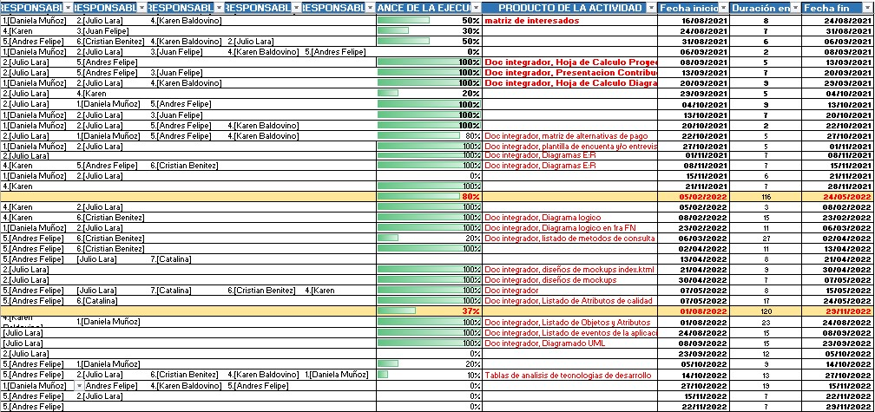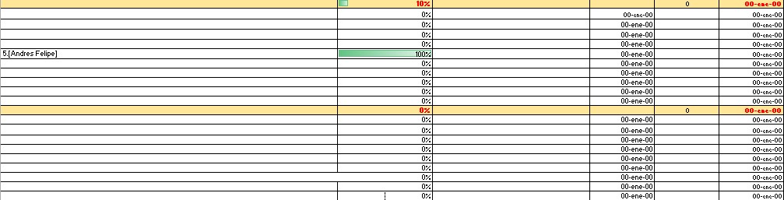

*Table 1 descripción general*

11.2 Análisis de búsqueda de base de datos sobre literatura

11.2.1 Desarrollo del procedimiento

A continuación, se describe el desarrollo de la práctica, la cual se puede clasificar

11.2.2 Condiciones generales de la práctica.

Se implemento el software, VosViewer 1.6.18, el cual se descargó de la página:

[https://www.vosviewer.com/download,](https://www.vosviewer.com/download) y se utilizó scopus como la base de datos científica que mayor número de resultados generaba en la búsqueda bibliográfica. La ecuación de búsqueda que se encontró libre de errores en los formatos csv fue: TITLE-ABS-KEY ( web AND event

AND management ) AND ( LIMIT-TO ( OA , "all" ) ) AND ( LIMIT-TO ( PUBYEAR , 2022 )

OR LIMIT-TO ( PUBYEAR , 2021 ) OR LIMIT-TO ( PUBYEAR , 2020 ) OR LIMIT-TO (

PUBYEAR , 2019 ) OR LIMIT-TO ( PUBYEAR , 2018 ) OR LIMIT-TO ( PUBYEAR , 2017 ) )

AND ( LIMIT-TO ( SUBJAREA , "COMP" ) OR LIMIT-TO ( SUBJAREA , "MATH" ) OR LIMIT-TO ( SUBJAREA , "SOCI" ) OR LIMIT-TO ( SUBJAREA , "ENVI" ) OR LIMIT-TO ( SUBJAREA , "EART" ) OR LIMIT-TO ( SUBJAREA , "BUSI" ) ).

Cada categoría de los procedimientos, análisis y búsqueda son descritos a continuación en los próximos 5 títulos.

11.2.3 Generación de la base de datos

Las entradas para la generación de la base de datos es únicamente la ecuación de búsqueda que previamente fue generada por medio de filtros relacionados con áreas temáticas, documentos con acceso libre y con un intervalo cronológico de 5 años (año 2017 a 2022).

Una vez logeado con usuario y contraseña en la plataforma SCOPUS, se debe clickear sobre la plataforma en la opción “Advanced document search” copias y pegas la ecuación de búsqueda en el campo de “query strings” y le das click en “Search Q” tal como se muestra en la figura # 1.

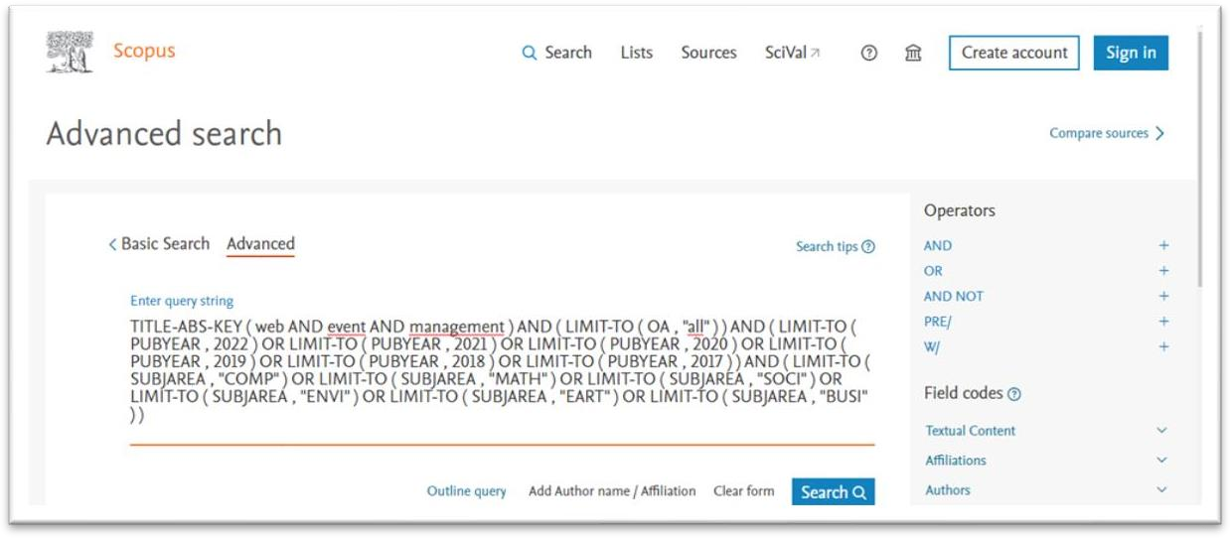

*figura 1: Campo para Ecuación de búsqueda en SCOPUS*

Una vez aparezcan todos los resultados, que para nuestro caso particular fueron 903 documentos, se seleccionan todos en la casilla de verificación “all“y se le clickea en “export”. La ventana flotante mostrará todos los criterios de información que se tendrán que seleccionar como se muestra en la figura 2.

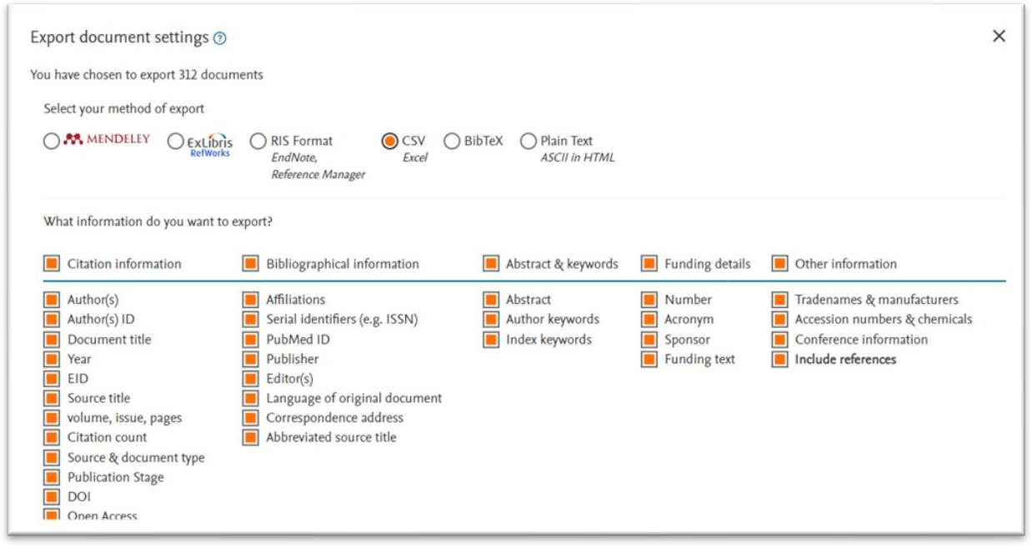

*figura 2: Ajustes de exportación de documentos.*

11.2.4 Importación de base de datos a software VOSviewer

Una vez descargada la base de datos en formato csv, ejecutamos el software VOSviewer.exe con doble click, presionamos el botón de “create” y escogemos “créate a map based on bibliographic data”. En la figura 3, se pueden apreciar las opciones disponibles para la creación del mapa.

Después de esto presionamos el botón “next”.

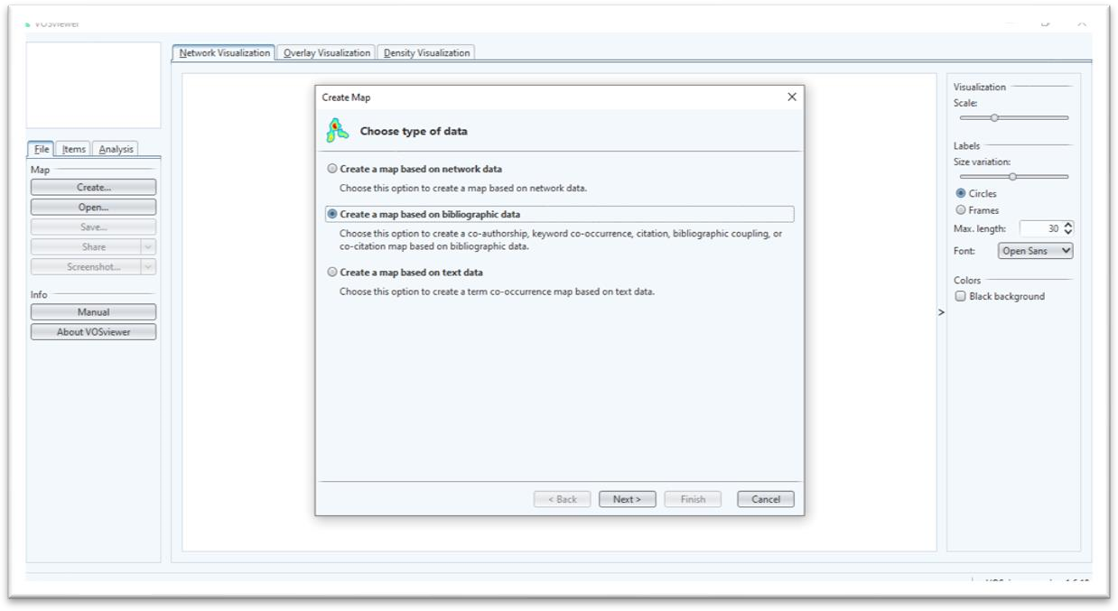

*figura 3: creación de mapa basado en datos bibliográficos*

Luego de esto, se selecciona la opción para lectura de datos de archivos de bases de datos bibliográficas, en la figura 4 se muestra como la primera opción seleccionada. Después de esto, se presiona el botón “next”.

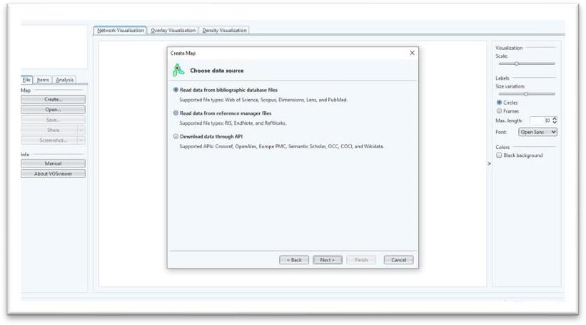

*figura 4: creación del mapa de datos. opciones de selección de fuente de datos.*

A continuación, seleccionamos el archivo csv descargado de SCOPUS dirigiéndonos a la dirección de descarga como se muestra en la figura 5. Inmediatamente presionamos “next”.

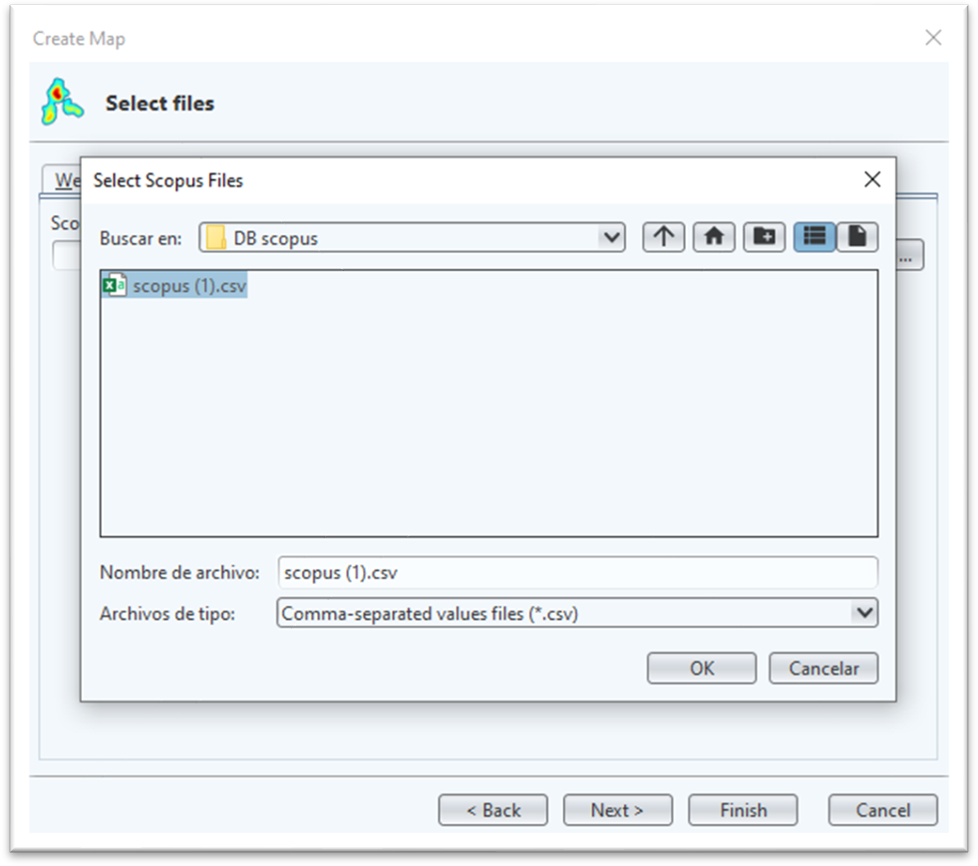

*figura 5: selección de archivo de datos csv.*

11.2.5 Análisis de co-ocurencia

Para generar el mapa de co-ocurrencias es necesario realizar unas ultimas configuraciones al software posterior a la selección del archivo csv.

Primero se determina el tipo de análisis, el cual será de co-ocurrencias, y dejamos por defecto la unidad de análisis de “todas las palabras clave”(All keywords).

De inmediato configuramos el número mínimo de palabras clave, el cual es elegido por defecto por el software VOSviewer. En la figura 6, se muestra la apariencia del software al momento de realizar la configuración descrita. Inmediatamente damos click en el botón “next”

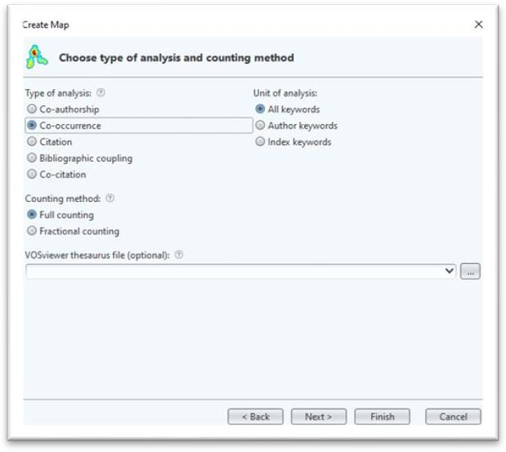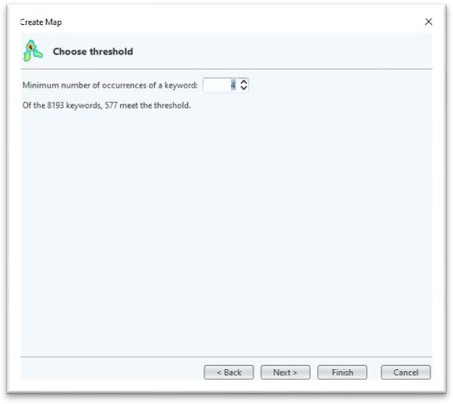

*figura 6: configuración de tipo y unidad de análisis*

Después de dicha configuración, el software nos indica que calculará la fuerza total de los enlaces de co-ocurrencia, por cada una de las 577 palabras clave, dejamos por defecto el número de palabras clave a seleccionar. En la figura 7 se muestra la apariencia del software antes de generar el mapa.

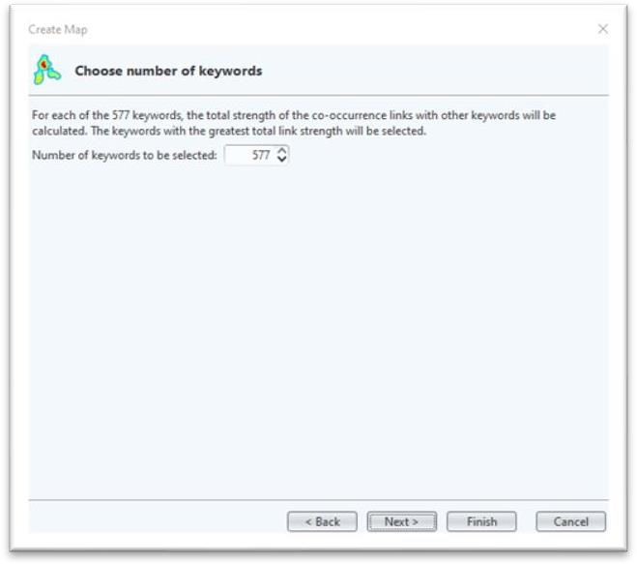

*figura 7: selección de número de palabras clave*

Finalmente se realiza una revisión rápida de las palabras clave para seleccionar u omitir cualquier error de importación. En la figura 8 se muestra la lista de palabras clave que fueron seleccionadas, el número de ocurrencias y el total de enlace de fuerzas.

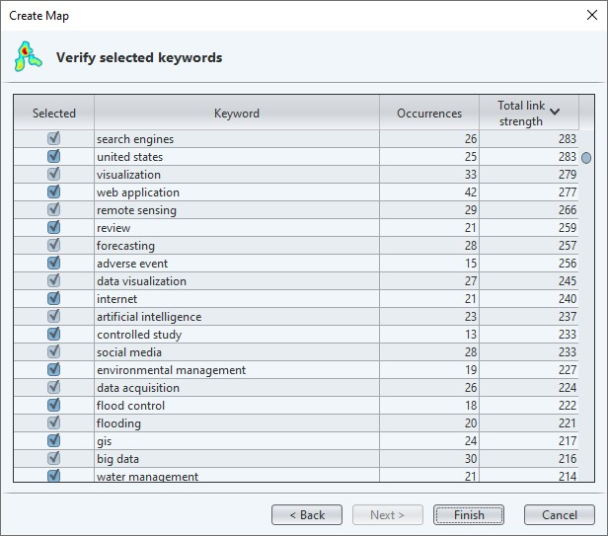

*figura 8: verificación de palabras clave seleccionadas*

### 7.3Análisis Vía SCOPUS

unidad de análisis: todas las palabras clave.

Método: “association strength”.

Características: A continuación, en la figura 9 se puede observar el mapa de superposición, en el cual podemos observar recordemos que dentro de las unidades de análisis existen tres opciones: Finalmente se realiza una revisión rápida de las palabras clave para seleccionar u omitir cualquier error de importación. En la figura 8 se muestra el mapa de palabras clave, en el cual se evidencia dispersión en las investigaciones más recientes. También se puede observar que el cluster 1, tiene una concentración asociada a los años 2018 y 2019.

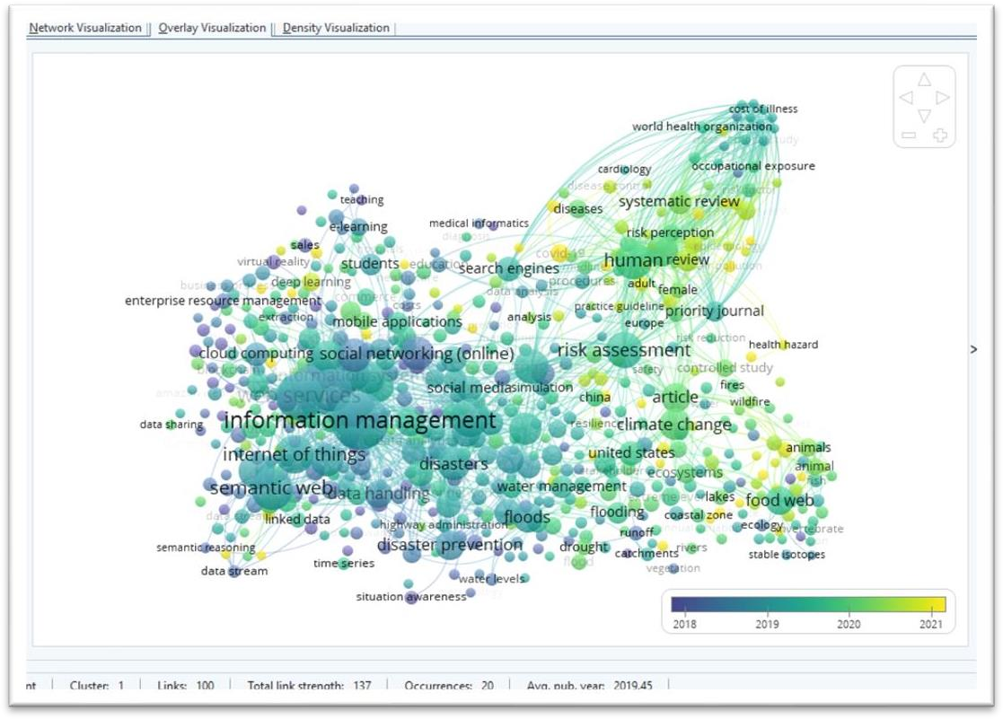

*figura 9: visualización superpuesta*

De la misma forma, la disposición del mapa de calor es congruente con la superposición, mostrando las dunas en las cuales la concentración de palabras clave y mayor. (figura 10)

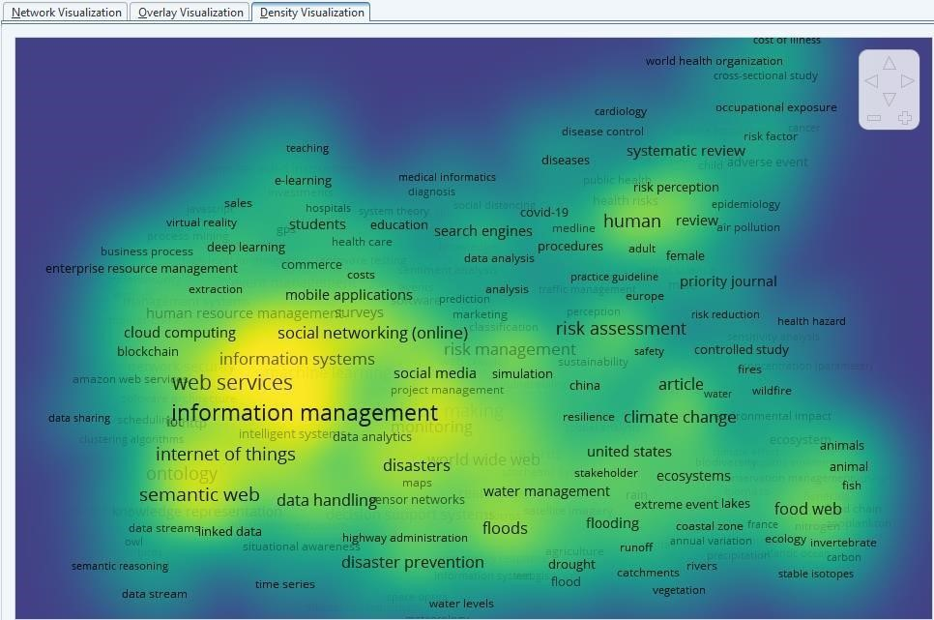

*figura 10: visualización de densidad.*

**unidad de análisis:** “All keywords”. Método: “fractionalization”

**Características:** el mapa experimenta pocos cambios en la disposición de los nodos de superposición, en el cual los nodos con palabras clave asociadas a los años 2018 o menores se encuentran más dispersos. (ver figura 11)

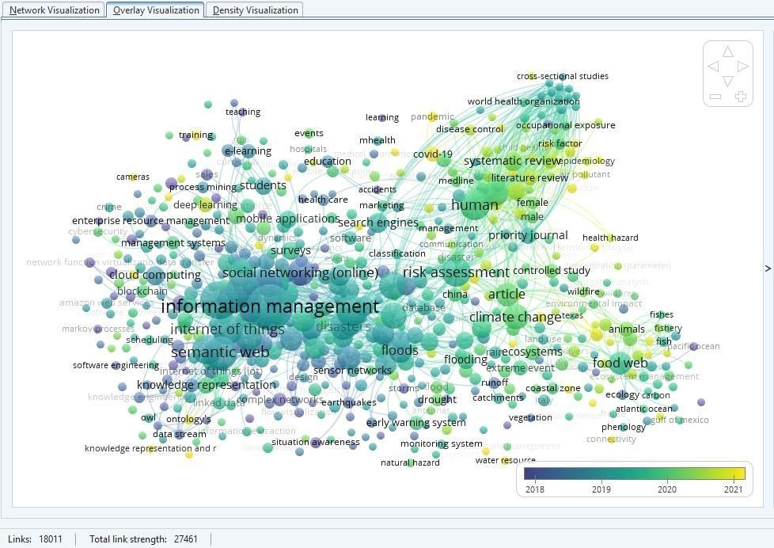

*figura 11: visualización superpuesta*

Para este caso, las densidades se muestran más apartadas y en menor concentración que en el método anterior, como se muestra en la figura 12.

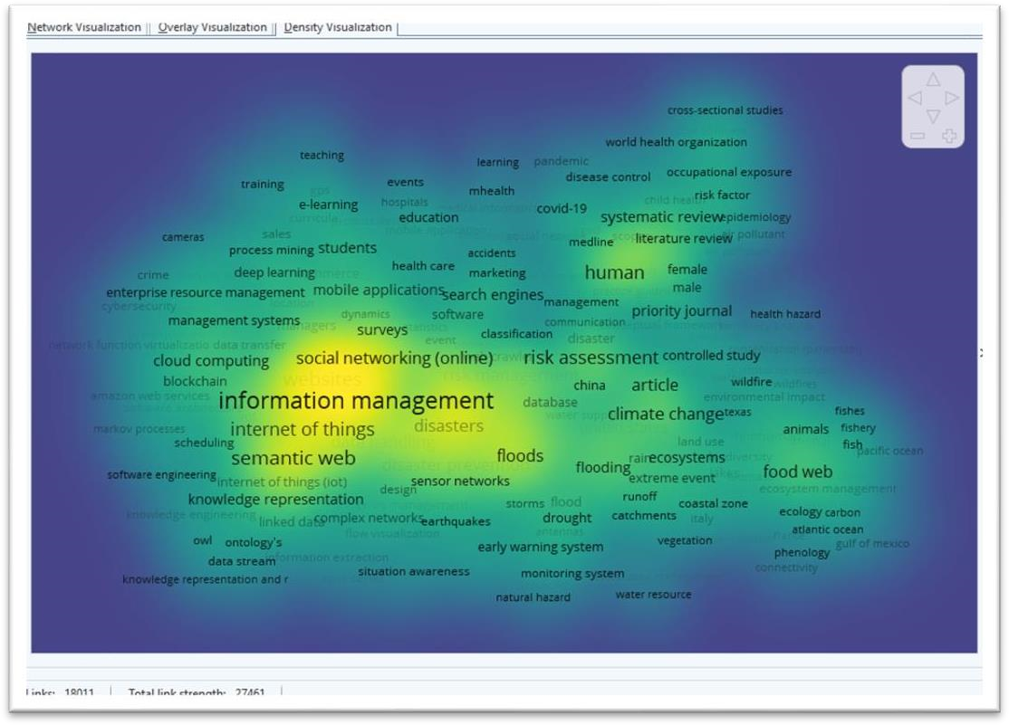

*figura 12: visualización de densidad.*

**unidad de análisis:** “all keywords”.

**Método:** “ling/long Modularity”.

**Características:** A continuación, mostramos el método de agrupación por módulos tanto en superposición (ver figura 13) como el de densidad. Para este método es de destacar que en la visualización densidad, las concentraciones parecen abarcar casi toda la superficie del mapa, como se muestra en la figura 14.

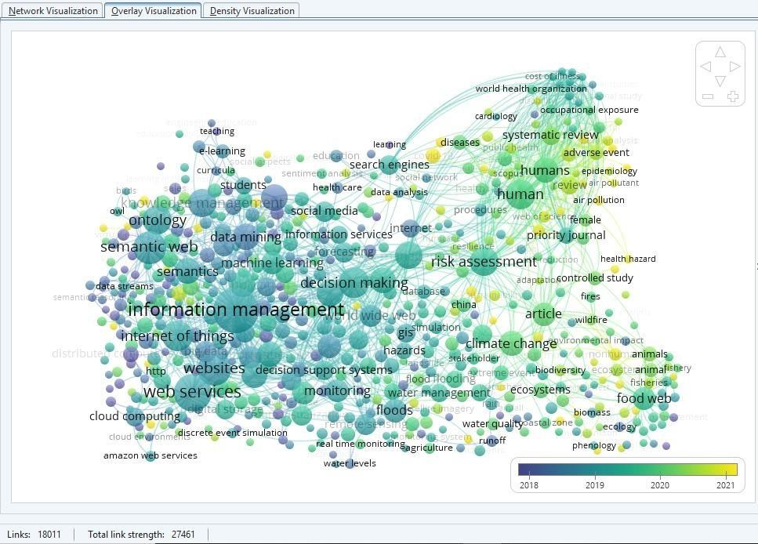

*figura 13: visualización superpuesta*

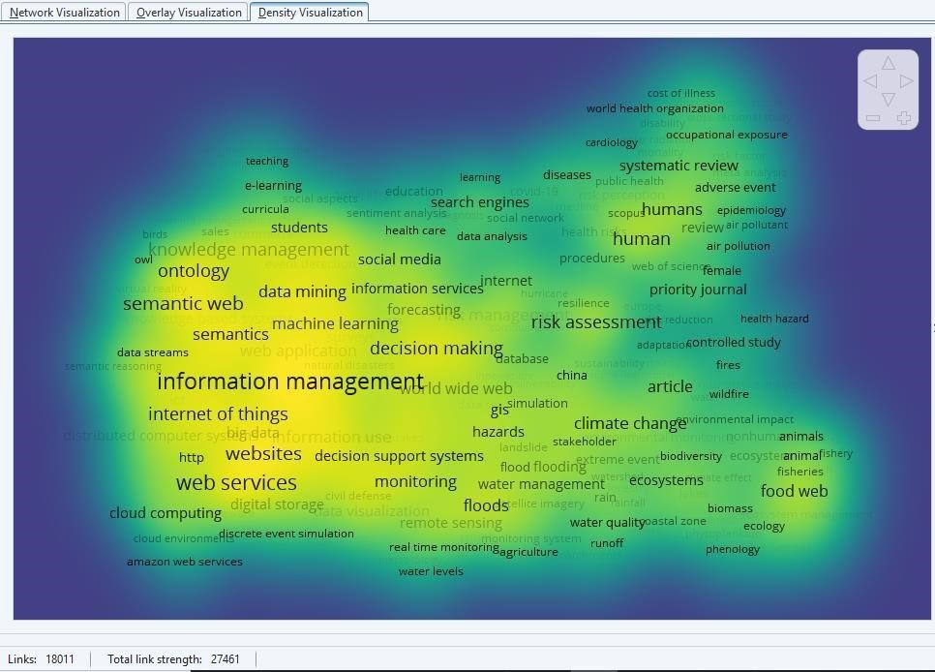

*figura 14: visualización de densidad.*

El tipo de análisis que se investigó fue “Co-authorship” y se profundizo en la unidad de análisis de “Authors”. Al mismo tiempo se configuro el número mínimo de documentos de un autor, que en este caso se llegó hasta “1”.

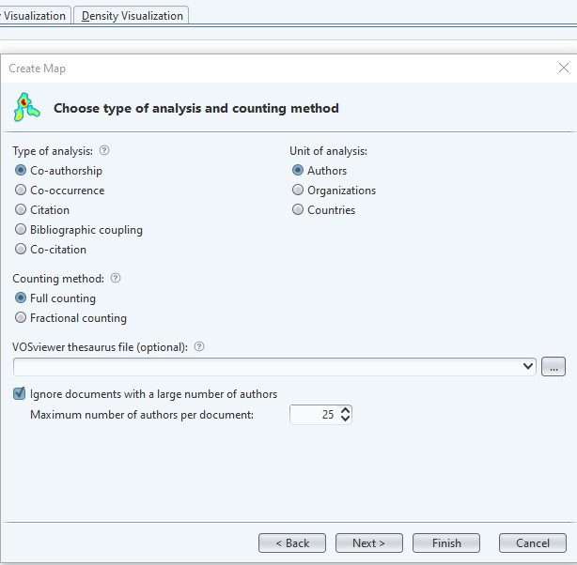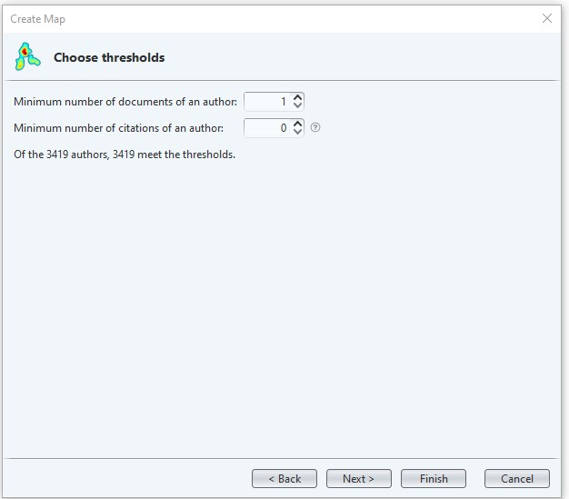

*Figura 15: verificación de palabras clave seleccionadas*

**Método:** “association strength”.

**Características**: en esta imagen se utilizó el método estadístico “Co-authors” con la opción de

“Authors” se puede notar que está representado por 2 clusters, 20 links, 8 documentos representados sobre el año 2019 de la consulta realizada de 5 años

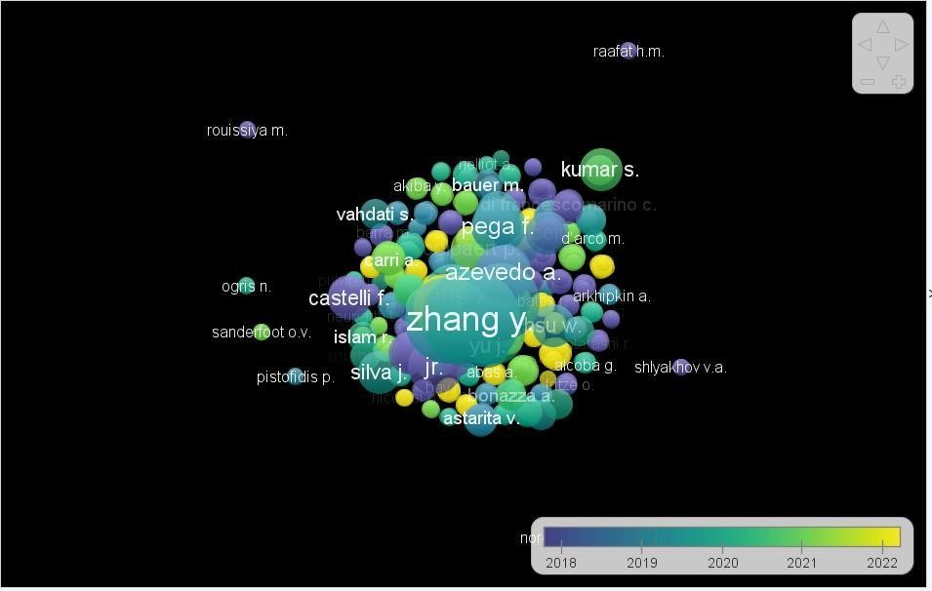

*Figura 16: verificación de palabras clave seleccionadas*

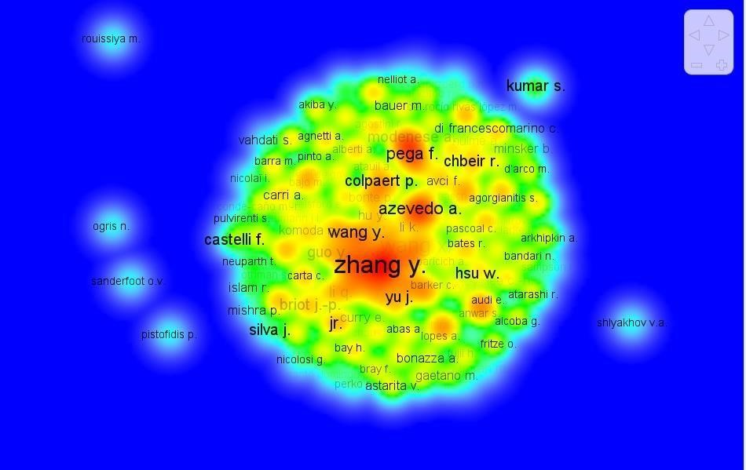

*figura 17: verificación de palabras clave seleccionadas*

“fractionalization”.

**Características:** en esta imagen se utilizó el método estadístico “Co-authors” se puede observar un cambio en la colocación en la cual se denota que los nodos más lejanos son los que tienen mayor número de grupos (clústers).

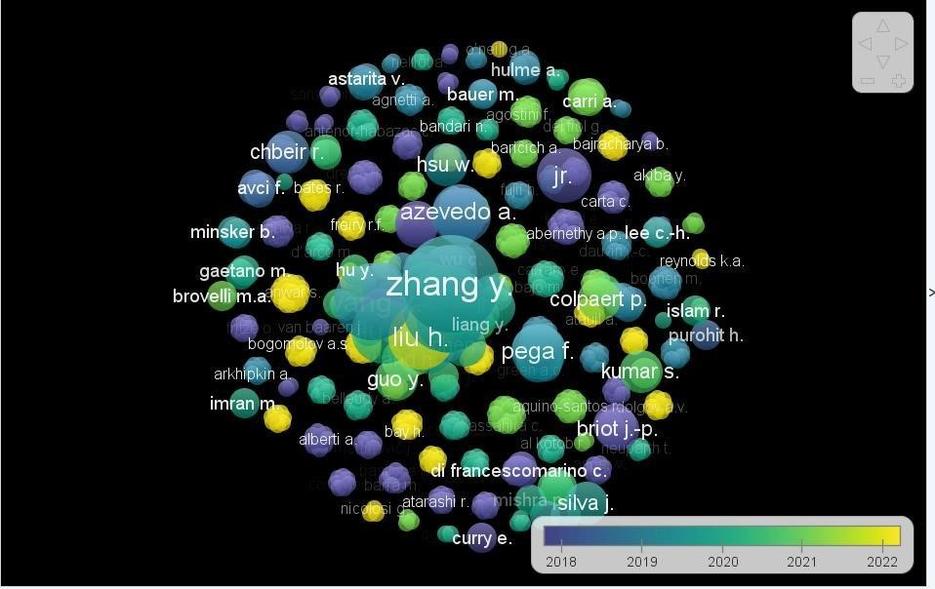

*Figura 18: verificación de palabras clave seleccionadas*

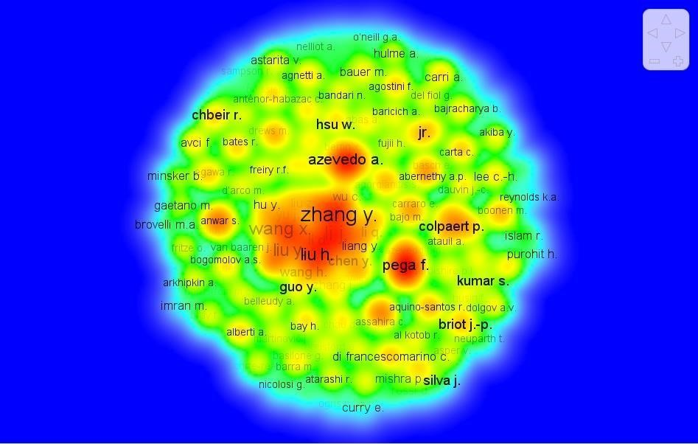

*Figura 19: verificación de palabras clave seleccionadas*

“LinLog-modularity”.

**Características:** en esta imagen se utilizó el método estadístico “Co-authors” se puede percibir la agrupación de los documentos por años de publicación, documentos, grupos y links.

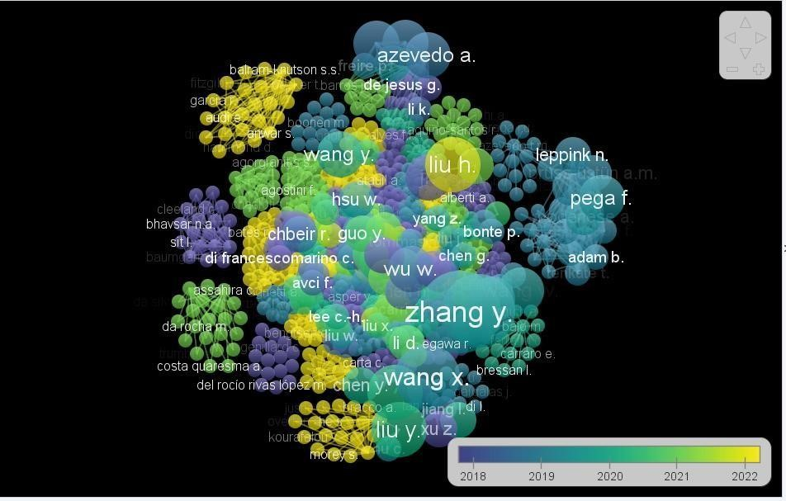

*Figura 20: verificación de palabras clave seleccionadas*

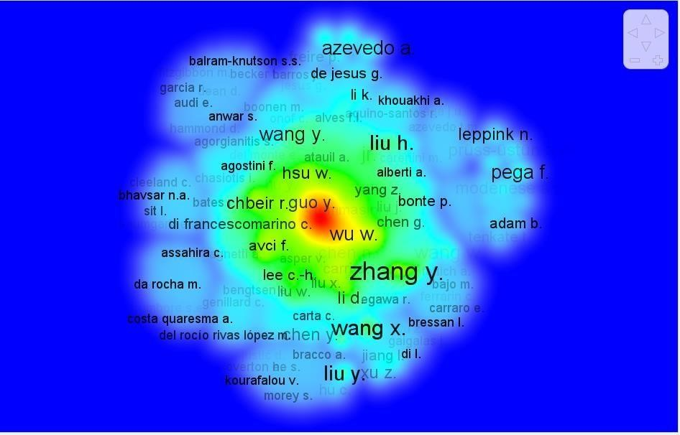

*Figura 21: verificación de palabras clave seleccionadas*

“organizations”.

“association strength”.

**Características**: en esta imagen se utilizó el método estadístico “Co-authors” se puede evidenciar que contiene 3 nodos de un tamaño similar los cuales contienen clusters de 1,24 y 161 grupos integrados a ellos; documentos desde 2 a 3, links: 2,6,36 y los cuales están publicados desde 2018-2021.

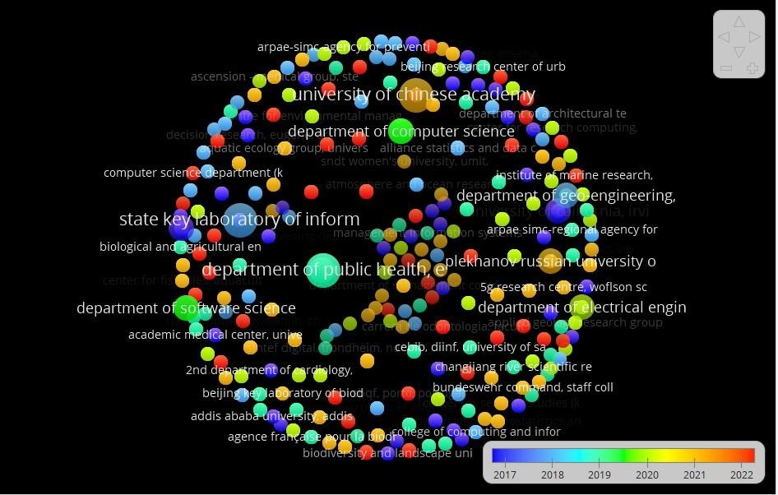

*Figura 22: verificación de palabras clave seleccionadas*

Aquí se demuestra como el mapa de calor resalta el departamento de salud publica

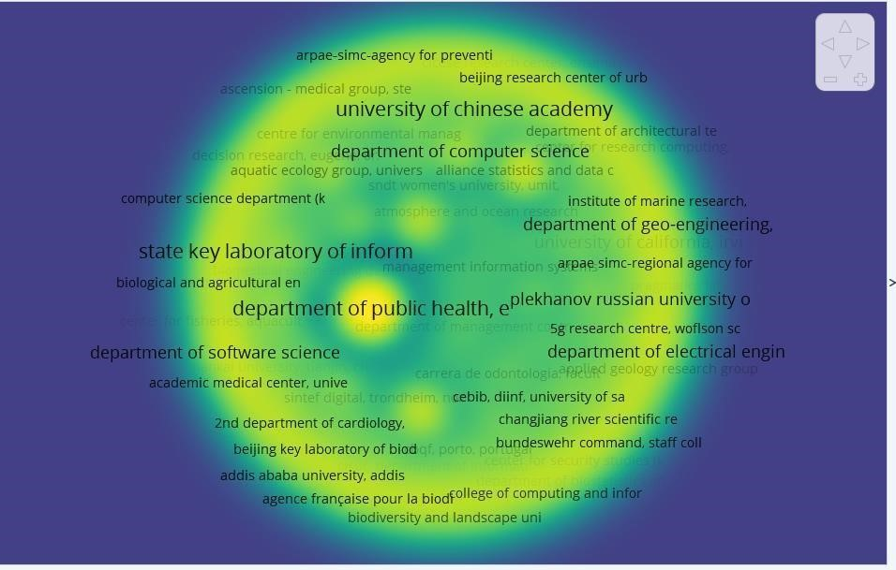

*Figura 23: verificación de palabras clave seleccionadas*

**unidad de análisis:** “organizations”.

**Método:** “fractionalization”.

**Características**: en esta imagen se utilizó el método estadístico “Co-authors”.

el mapa experimenta pocos cambios en la disposición de los nodos de superposición, en el cual los nodos con palabras clave asociadas a los años 2018 o menores se encuentran más dispersos. (ver figura 11)

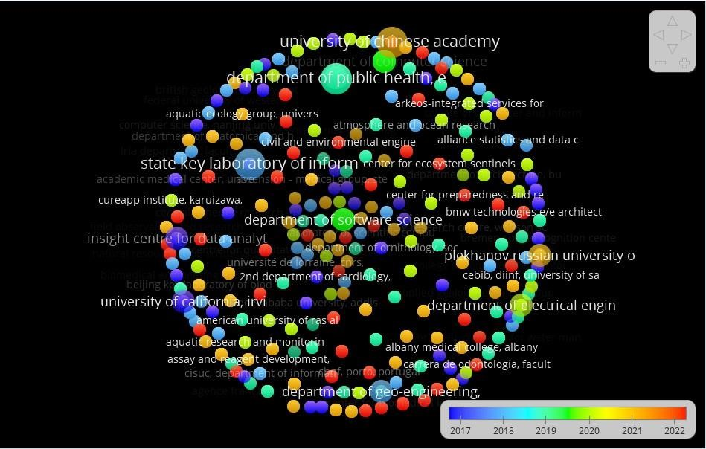

*Figura 24: verificación de palabras clave seleccionadas*

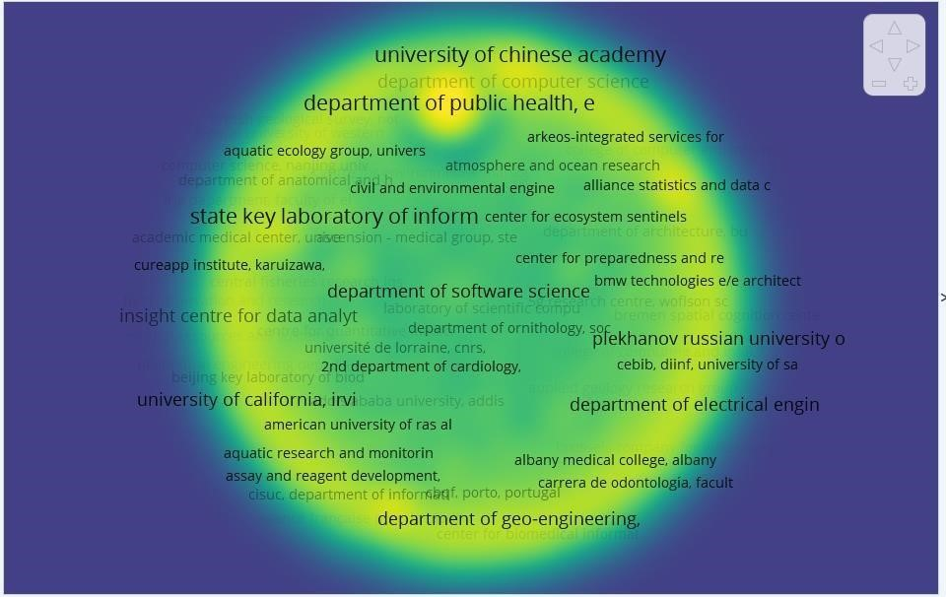

*Figura 25: verificación de palabras clave seleccionadas*

**unidad** “organizations”.

**Método:** “LinLog-modularity”.

**Características**: en esta imagen se utilizó el método estadístico “Co-authors” se analiza que se hace una especie de figura con forma de caracol el cual vienen desde las organizaciones con menos enlaces hasta aumentar con las que contienen una mayor cantidad de enlaces.

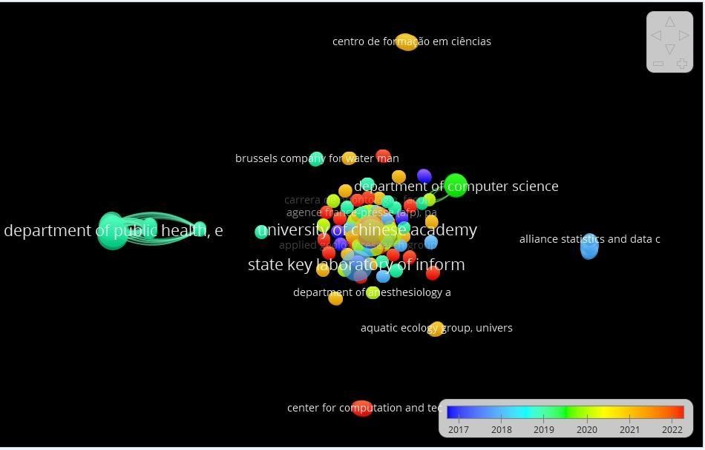

*Figura 26: verificación de palabras clave seleccionadas*

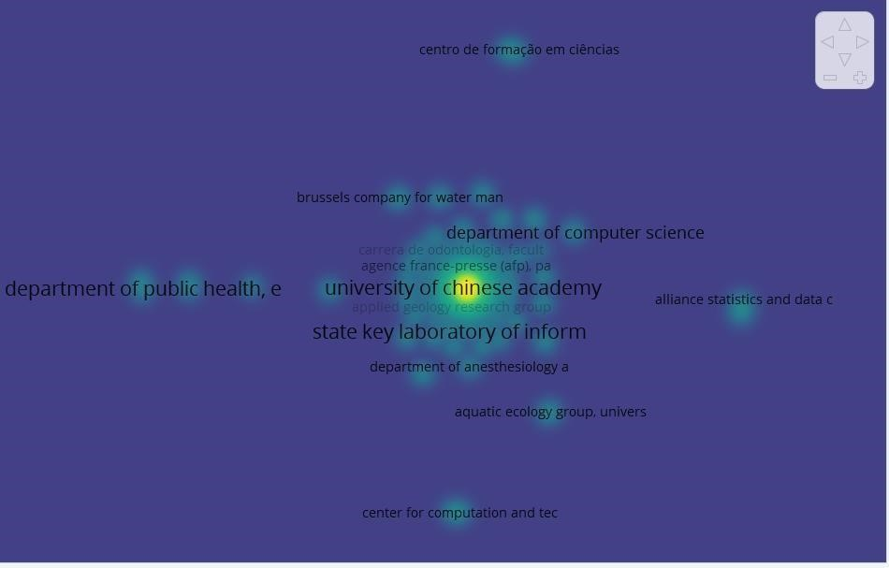

*Figura 27: verificación de palabras clave seleccionadas*

**Método:** “association strength”.”.

**Características:** en esta imagen se utilizó el método estadístico “Co-authors” se percibe que los estados unidos es el país con más documentaciones y en la (figura 29) se denota como separan algunos países como españa, Francia y ecuador junto con estados unidos de otros países con menos documentación entre otras.

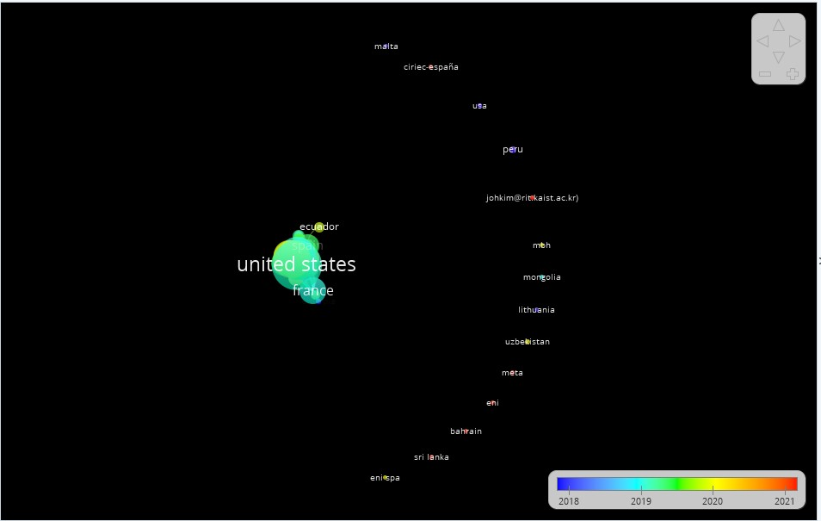

*Figura 28: verificación de palabras clave seleccionadas*

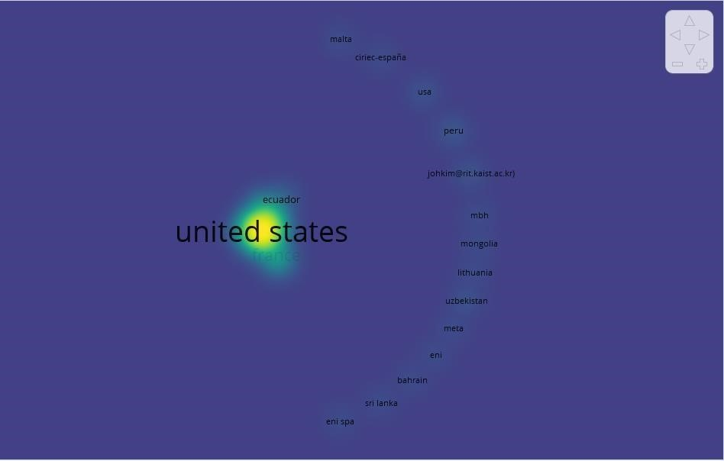

*Figura 29: verificación de palabras clave seleccionadas*

**Método:”** fractionalization”

**Características:** en esta imagen se utilizó el método estadístico “Co-authors” ; los países que no tiene enlaces o solo tienen 1-2 como máximo se encuentran aislados en cuanto a los otros países y no solo eso sino también contienen menos documento como se ve en la otra figura comienzan a aumentar la información desde “eni spa” hasta “malta”

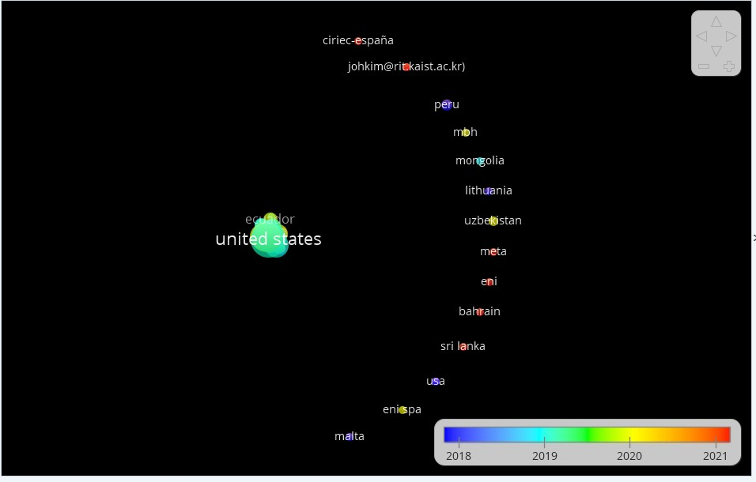

*Figura 30: verificación de palabras clave seleccionadas*

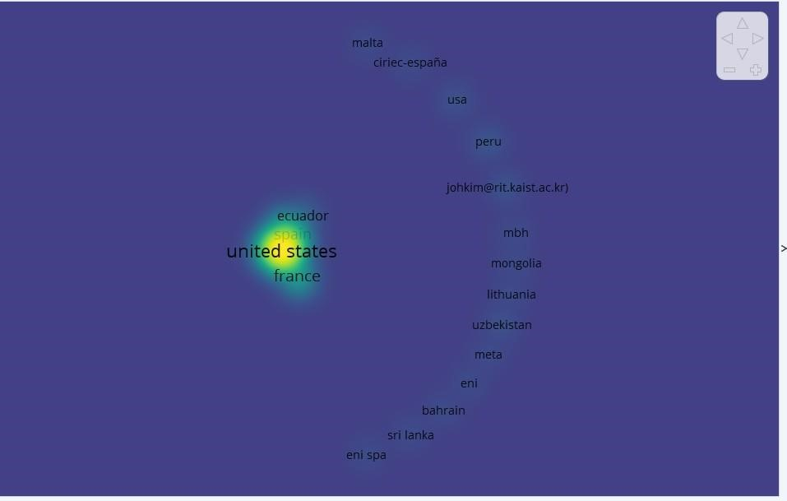

*Figura 31: verificación de palabras clave seleccionadas*

**Método**: “LinLog-modularity”.

**Características**: en esta imagen se utilizó el método estadístico “Co-authors” se muestra que estados unidos contiene más enlaces y documento que Italia, pero este tiene más uniones hacia otros países. la disposición del mapa de calor es congruente con la superposición, mostrando los nodos y resaltando estados unidos Italia y china.

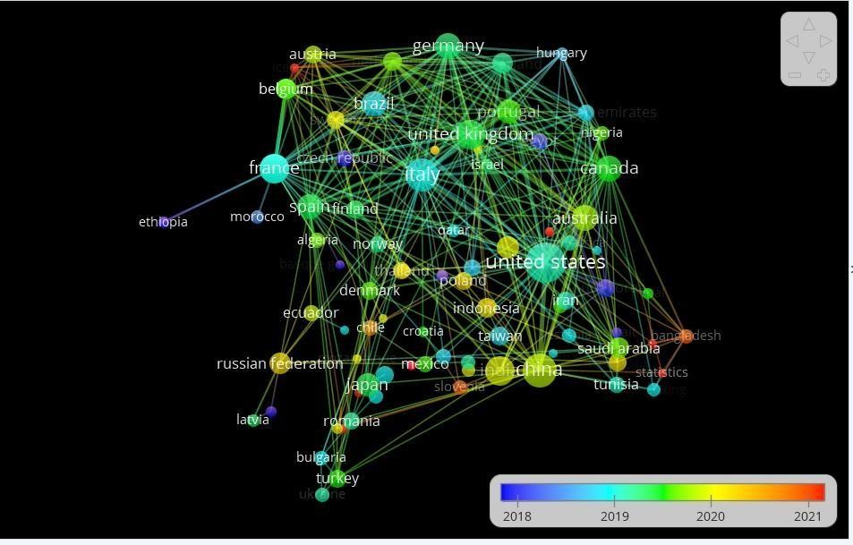

*Figura 32: verificación de palabras clave seleccionadas*

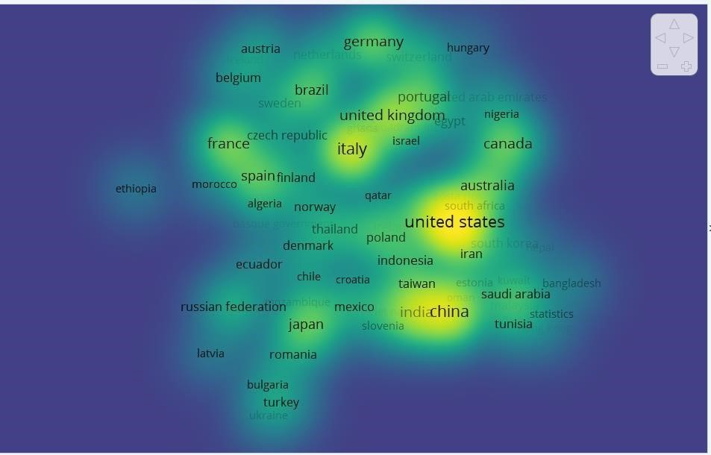

*Figura 33: verificación de palabras clave seleccionadas*

# 8. ¿Qué es un estándar web?

Podemos definir los estándares web como especificaciones técnicas y tecnológicas creadas por organismos de estándares-instituciones que invitan que invitan a grupos de personas de diferentes compañías de tecnología unirse y acordar como deberían funcionar la tecnología del a mejor manera posible para cumplir con todos sus casos de uso con el fin de guiar el camino del sitio web hacia su máximo potencial mediante el desarrollo de protocolos y pautas estandarizadas. Estas reglas planificadas describen los requisitos que permita que tanto hardware o software que lo utilicen sean compatibles entre sí.

Estándares abiertos

Son la base de la cooperación en la sociedad moderna. Permite a las personas compartir todo tipo de dato libremente, prevenir el lock-in y otras barreras artificiales a la Inter operatividad como TimBL y W3C que acordaron que la web debe ser libres tanto para contribuir como para usa, y no estar gravadas por patentes/licencias. Por tanto, cualquiera puede escribir el código para crear un sitio web de forma gratuita y cualquiera puede contribuir al proceso de creación de estándares, donde se escriben las especificaciones.

# 8.2 Estándares de los sitios web

Aquí se verá reflejado los estándares más importantes de las páginas web, con el objetivo de facilitar la navegación a cualquier tipo de usuario y mejorar las infraestructuras donde se muestra la información.

# 8.3 Diseño web

Estos se utilizan para el desarrollo y diseño de las páginas web. Incluye: HTML5, XML, CSS,

SVG, Ajax y otras tecnologías para las Aplicaciones web (WebApps).

# 8.4 Accesibilidad para el usuario

* Es importante que el sitio web funcione para todo tipo de navegadores, tanto antiguos como nuevos.
* La visualización se adapte a todos los dispositivos incluyendo la navegación en móviles.

* Utilizar atributos “alt” en las imágenes.

* El uso de enlaces descriptivos para personas con discapacidad.

* Elementos con los que interactúa el usuario como menús o formularios que sean fácilmente accesibles.

# 8.5 Estructura

* Uso de Doctype correcto.

* Separación de código html y hojas de estilo CSS.

* Corrección de posibles errores de javascript.

* WPO o velocidad de carda de la página.

* Comprobación de enlaces correctos.

# 8.6 Usabilidad

* Enlaces, menús y ayuda en la página 404.

* Disponibilidad de mapa del sitio web y pagina de contacto.

* Utilización de urls amigables.

* Carga de la página con y sin [www.](http://www/)

* Sitio web en diferentes idiomas.

# 8.7 Definiciones acrónimos y abreviaturas

|  |  |
| --- | --- |
| lock-in | uso restringido o propietario de una tecnología |
| W3C y T imBL | Organizaciones que desarrollan estándares relacionados con la web conocidos como Recomendaciones. |

*Table 2 definiciones de palabras*

## 9. Estándares

# 9.1 Instrucciones para análisis de Estándares

Se coloca la palabra clave con base en el buscador de la página y se elige la opción de “Standars” para que respectivamente se haga realice la búsqueda.

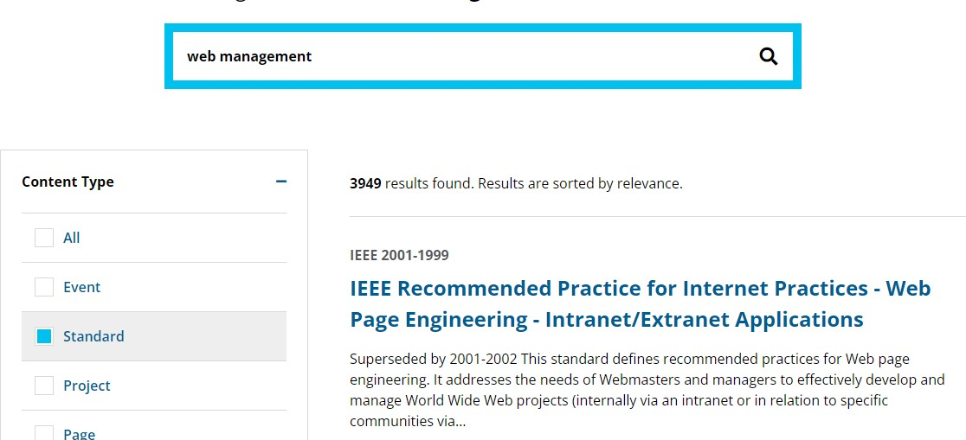

Luego se hace la selección del documento que más concuerde con la búsqueda y se hace click en él y a continuación se mostrara la información con base al antecedente seleccionado

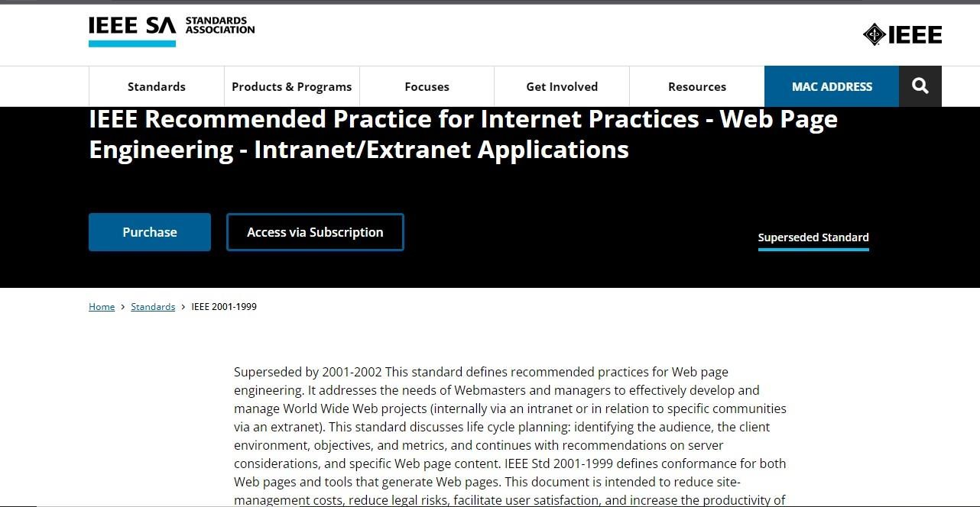

# 9.2 Resultado de la búsqueda del análisis de estándares

Superseded by 2001-2002 This standard defines recommended practices for Web page engineering. It addresses the needs of Webmasters and managers to effectively develop and manage World Wide Web projects (internally via an intranet or about specific communities via an extranet). This standard discusses life cycle planning: identifying the audience, the client environment, objectives, and metrics, and continues with recommendations on server considerations, and specific Web page content. IEEE Std 2001-1999 defines conformance for both Web pages and tools that generate Web pages. This document is intended to reduce sitemanagement costs, reduce legal risks, facilitate user satisfaction, and increase the productivity of Web applications for both maintainers and users.

|  |  |
| --- | --- |
| **Sponsor Committee** | C -  [**Learn More**](http://www.computer.org/) |
| **Status** | Superseded Standard |
| **Superseded by** | [**2001-2002**](https://standards.ieee.org/ieee/2001/2337) |
| **Board Approval** | 1999-03-18 |
| **History:**    **-ANSI Approved**    **-Published** | 1999-11-16    1999-05-28 |

*Table 3 descripción general*

## 10. Patentes

# 10.1 Análisis vía SCOPUS-INTELLIGO Y GOOGLE PATENTS.

Se implemento la plataforma de patentes “intelligo” [http://patentes.explora-intelligo.info/ q](http://patentes.explora-intelligo.info/)ue es

una base de datos de patentes, en el cual se consultó *event management* y se puede hacer un análisis con esta consulta.

**País solicitante:**

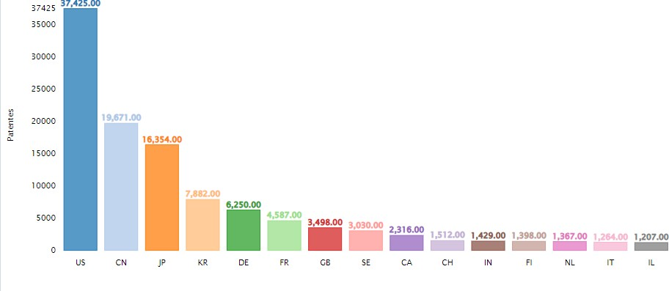

*Table 4 descripción general*

**País inventor:**

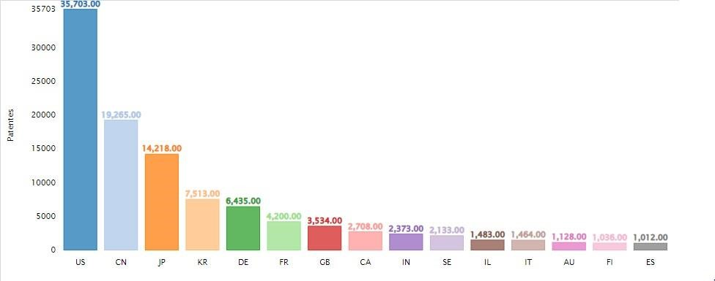

*Table 5 descripción general*

**IPC 4 dígitos:**

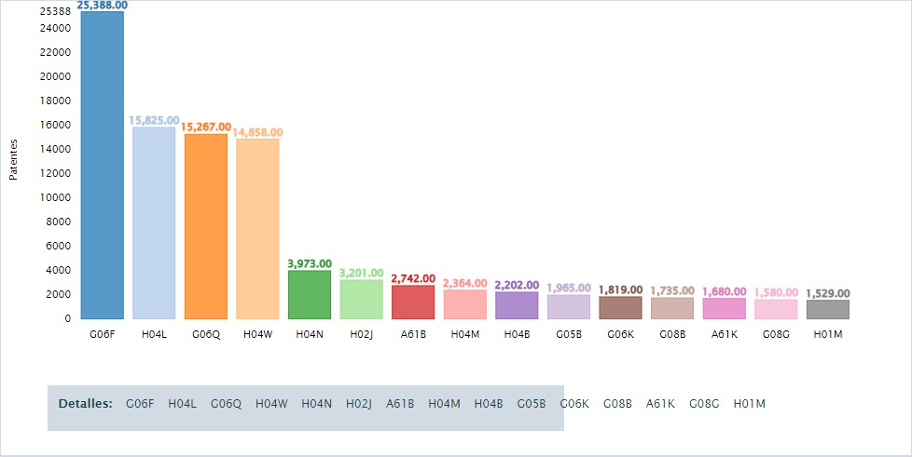

*Table 6 descripción general*

**IPC 6 dígitos:**

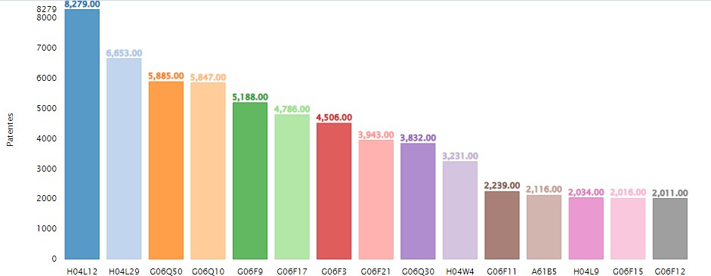

*Table 7 descripción general*

**Solicitante:**

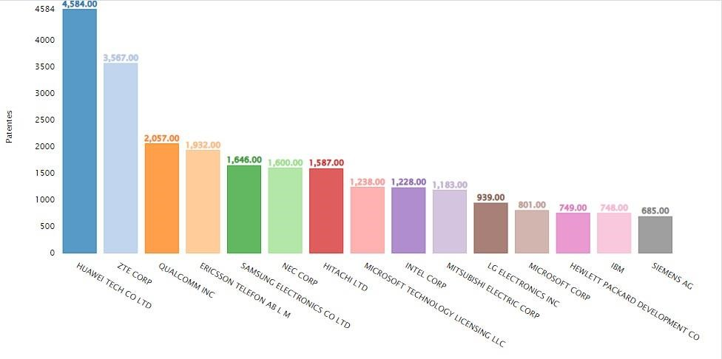

*Table 8 descripción general*

**Inventor:**

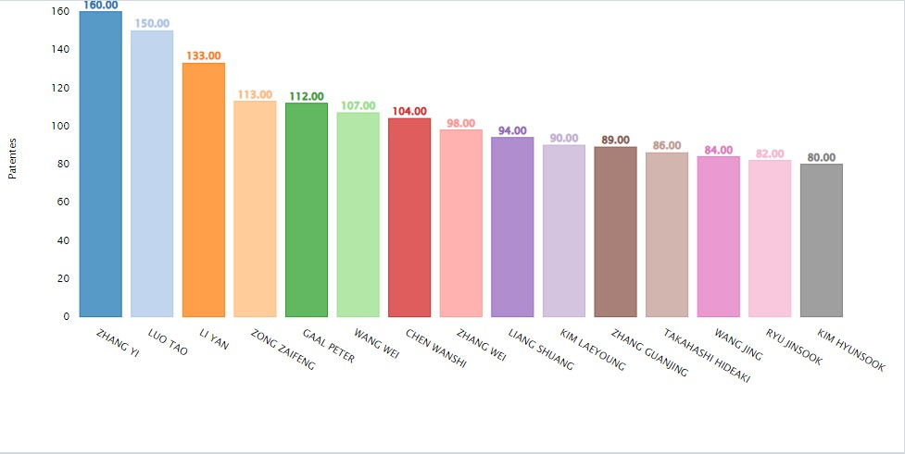

*Table 9 descripción general*

**Año de publicación:**

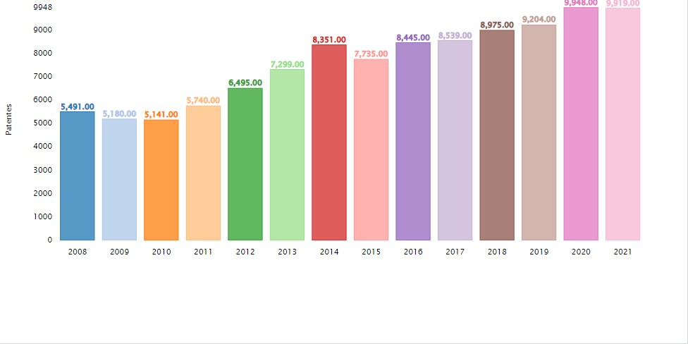

*Table 10 descripción general*

**Año Solicitud:**

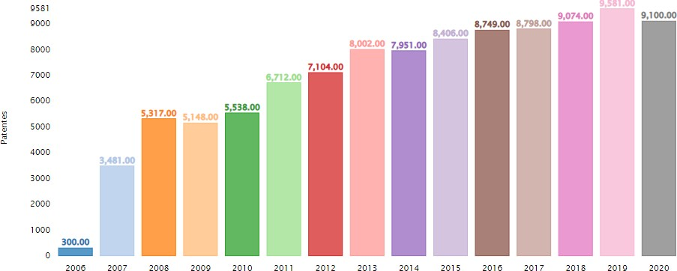

*Table 11 descripción general*

**País solicitante:** Se puede visualizar que el país solicitante que genera eventos es Estados Unidos con un promedio 37,425 patentes por encima de China 19,671 patentes y en otros países.

**País inventor:** En esta grafica nuevamente se puede observar que el país inventor es Estados Unidos con un promedio 35.703 de patentes, nuevamente por encima de china 19,265 y en otros países, para la creación eventos y se estén patentando.

**IPC 4 dígitos:** En la gráfica se observar que la patente más consultada es G06F por un medio 25,388

**IPC 6 dígitos:** En la gráfica de puede observar que la paténtate H04L12 POR UN PORDEMIO

8,279 con una consulta mayor a la patente H04L29 que tiene un promedio de patentes 6,653 **Solicitante:** Se puede evidencia que en la empresa más patentes tiene es “Huawei tech co LTD”, por encima de mil patentes de la empresa de celulares ZTE CORP.

**Inventor:** El invento que es más consultado en patentes es Zhan Yi y Luo Tao. Estos inventores son asiáticos.

**Año publicación:** se puede observar que en los últimos 5 años ha estado crecimiento las patentes, para la gestión de eventos, ya que puede observar desde el año 2016 con una cantidad

8,445 patentes, en el 2017 con una cantidad de patentes 8,539, en el año 2018 con una cantidad 8,975, en el 2019 con una cantidad 9,204, con un crecimiento cada año.

**Año solicitud:** En ese año 5 últimos años se puede visualizar que este que la mayor cantidad de patentes que han solicito es en el 2021 con una cantidad de patentes 9,919, en el 2020 ubo cantidad casi similar de 9,948 hasta en el 2017 hay un diferente que hay cantidad de patentes 8,539.